

BÁO CÁO ĐỒ ÁN
MÔN HỌC:
XỬ LÝ NGÔN NGỮ TỰ NHIÊN
ĐỀ TÀI:
THIẾT KẾ VÀ CÀI ĐẶT MẠNG NEURON ĐA LỚP (MLP) CHO BÀI TOÁN PHÂN LOẠI PHI TUYẾN XOR

Giảng viên: PGS. TS. Nguyễn Tuấn Đăng
Sinh viên thực hiện:
Nguyễn Anh Khoa - 3122410185
Phạm Duy Khánh - 3122410181
Trương Gia Huy -3120410214
Đặng Văn Chiến – 3122410040

- GIỚI THIỆU
1. Tổng quát về MLP
Mạng neuron đa lớp (Multilayer Perceptron - MLP) là mạng nơ-ron có một hoặc nhiều lớp ẩn giữa các lớp đầu vào và đầu ra, đây một mô hình cơ bản và phổ biến trong lĩnh vực học máy, được ứng dụng rộng rãi trong các bài toán phân loại dữ liệu phức tạp. Báo cáo này sẽ trình bày cách xây dựng và huấn luyện MLP để giải quyết bài toán phân loại phi tuyến với ví dụ bài toán XOR, nơi các điểm dữ liệu không thể phân tách bằng 1 đường thẳng.
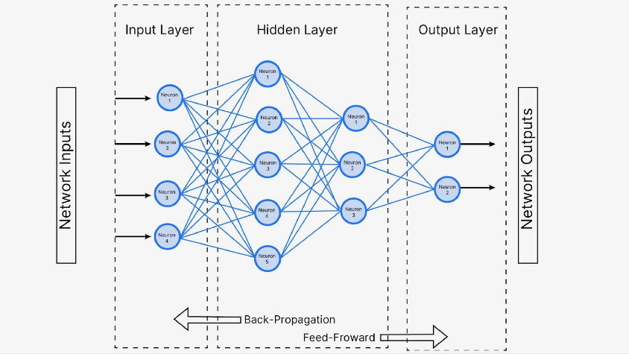
Hình 1: Sơ đồ kiến trúc của MLP
Kiến trúc của MLP thường gồm các thành phần sau:
- Lớp đầu vào (Input layer): Nhận dữ liệu từ bên ngoài và truyền nó vào các lớp kế tiếp. Mỗi neuron trong lớp đầu vào đại diện cho một đặc trưng của dữ liệu.
- Lớp ẩn (Hidden layer): Chứa các neuron phi tuyến tính, thực hiện các phép biến đổi trên đầu vào để tìm ra các mẫu ẩn phức tạp.
- Lớp đầu ra (Output layer): Đưa ra kết quả cuối cùng của mô hình, thường là một hoặc nhiều neuron tương ứng với các nhãn hoặc giá trị dự đoán.
2. Bài toán XOR
Bài toán XOR (Exclusive OR) có tập dữ liệu đầu vào đơn giản bao gồm các cặp giá trị ( x1,x2 ) với hai biến có thể nhận giá trị 0 hoặc 1, kết quả mong muốn là y=1 khi x1và x2​ khác nhau (tức là x1≠x2 ) và y=0 khi x1 và x2​ giống nhau. Đây là một bài toán phân loại nhị phân cơ bản trong máy học và thường được sử dụng để minh họa sự khác biệt giữa mô hình tuyến tính và phi tuyến tính, đồng thời cũng là một ví dụ kinh điền để giải thích lý do vì sao các mô hình nơ-ron đơn giản (như Perceptron) không thể giải quyết bài toán này mà cần đến mạng neuron đa lớp (MLP) hoặc các mô hình phức tạp hơn.
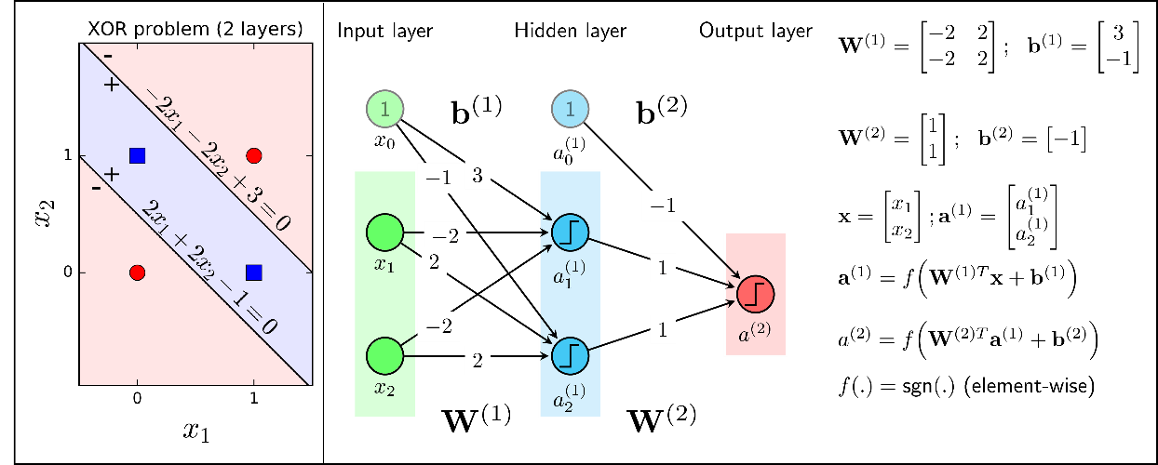
Hình 2: Multilayer Perceptron biểu diễn hàm XOR
3. Mục tiêu:
Mục tiêu của báo cáo này là thiết kế và triển khai một mạng neuron đa lớp (MLP) đơn giản với một lớp ẩn và một lớp đầu ra nhằm giải quyết bài toán phân loại XOR. Bài toán XOR là một ví dụ kinh điển về bài toán phi tuyến, thường được sử dụng để minh họa khả năng học các mẫu phi tuyến của mạng neuron.

- PHƯƠNG PHÁP

2.1 Kiến trúc mạng MLP
Số lượng lớp: Mạng MLP cho bài toán này gồm một lớp ẩn và một lớp đầu ra.
  - Lớp đầu vào: Nhận hai đặc trưng x1và x2​ của dữ liệu.
  - Lớp ẩn: Chứa 2 neuron, được thiết kế để giúp mạng có thể học các mối quan hệ phi tuyến tính trong dữ liệu XOR.
  - Lớp đầu ra: Gồm 1 neuron duy nhất, đưa ra dự đoán cho nhãn yyy với đầu ra là giá trị từ 0 đến 1.
2.2 Trọng số (Weights ) và hàm kích hoạt (Activation Function)
- Trọng số ( weights ) của các kết nối giữa các lớp được khởi tạo ban đầu ngẫu nhiên với giá trị nhỏ. Việc này giúp mô hình tránh được tình trạng bắt đầu với các giá trị quá lớn hoặc quá nhỏ, giúp tăng tính ổn định trong quá trình huấn luyện. Trọng số được cập nhật dần qua từng bước huấn luyện.

- Trọng số giữa lớp đầu vào và lớp ẩn: W_{input-hidden} ​
- Trọng số giữa lớp ẩn và lớp đầu ra: W_{hidden-output}

- Hàm kích hoạt ( Activation function )

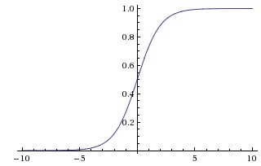
Hình 3: Đồ thị hàm sigmoid
- Sử dụng hàm sigmoid cho cả lớp ẩn và lớp đầu ra để tạo ra tính phi tuyến và giúp phân loại các lớp trong dữ liệu XOR.
- Hàm sigmoid có công thức:
$$σ(x)=\frac{1}{1+ e^{-x}}$$
Hàm này trả về giá trị trong khoảng (0,1)

2.3 Thuật toán lan truyền xuôi (Forward Propagation)
Với một MLP có L lớp,quá trình lan truyền xuôi qua từng lớp được thực hiện như sau:
- Tại lớp đầu vào:
a⁽⁰⁾=X, với X là vector đầu vào.

- Tại các lớp ẩn và lớp đầu ra:
Tại mỗi lớp l, tính toán giá trị đầu ra a^{(l)} dựa trên tổng có trọng số trước đó:
z^{(l)}=W^{(l)}a^{(l−1)} +b^{(l)} ,
Trong đó:
- W^{(l)} là ma trận trọng số giữa lớp l−1 va lớp l
- b^{(l)} là vector bias của lớp l.
Áp dụng hàm kích hoạt: a(l)=f(z(l)), với f là hàm kích hoạt( sigmoid, ReLu..)

Quá trình này lặp lại cho đến khi đạt đến lớp đầu ra (lớp L).
Ví dụ: Lan truyền xuôi trong MLP với một lớp ẩn và một lớp đầu ra
Trong cấu trúc mạng MLP cho bài toán này:
- Lớp đầu vào: nhận đầu vào X=[x1,x2]
- Lớp ẩn: gồm 2 nơ-ron, áp dụng hàm kích hoạt Sigmoid.
- Lớp đầu ra: gồm 1 nơ-ron, áp dụng hàm kích hoạt Sigmoid để dự đoán nhãn đầu ra yyy.
Các bước lan truyền xuôi cụ thể:
Tại lớp ẩn: Giá trị đầu vào được nhân với trọng số và cộng với bias, sau đó áp dụng hàm sigmoid để có đầu ra của lớp ẩn.
Tính tổng có trọng số : z⁽¹⁾=W⁽¹⁾.X +b⁽¹⁾
Áp dụng hàm sigmoid để tính a⁽¹⁾ : a⁽¹⁾ = sigmoid(z⁽¹⁾).
Lớp đầu ra: : Đầu ra của lớp ẩn được truyền vào lớp đầu ra, tiếp tục nhân với trọng số và bias rồi áp dụng hàm sigmoid để có kết quả cuối cùng
Tính tổng có trọng số : z⁽²⁾ = W⁽²⁾.a⁽¹⁾ + b⁽²⁾.
Áp dụng hàm sigmoid để tính a⁽²⁾ : a⁽²⁾ = sigmoid(z⁽²⁾).

2.4 Lan truyền ngược (Backpropagation)
Lan truyền ngược (Backpropagation ) là quá trình điều chỉnh trọng số dựa trên sai số giữa giá trị đầu ra dự đoán và giá trị đầu ra mong muốn. Các bước chính của quá trình lan truyền ngược như sau:
Bước 1: Tính sai số ở lớp đầu ra
  - Sai số của đầu ra được tính dựa trên hàm lỗi (ở đây là lỗi bình phương trung bình - MSE) giữa giá trị dự đoán y ( y = a^{(L)} ) và giá trị thực y:
Error^{(L)} =y−y^
  - Để cập nhật trọng số và bias, ta cần tính gradient của sai số. Đối với hàm kích hoạt sigmoid, gradient tại lớp đầu ra được tính như sau:
δ^{(l)} = Error^{(l)} . f′(z^{(L)})
trong đó . f′(z^{(L)}) là đạo hàm của hàm sigmoid
Bước 2: Tính toán lỗi tại các lớp ẩn (Hidden Layers Error)
Để lan truyền sai số ngược về các lớp ẩn, ta áp dụng quy tắc chuỗi cho mỗi lớp ẩn l, sử dụng gradient của lớp kế tiếp. Với mỗi lớp l, sai số được tính theo công thức:
δ^{(l)} = Error^{(l)} . f′(z^{(L)}) ( W^{( l+1)} . δ^{(l+1)} ). f′(z^{(l)})
- W^{(l+1)} là ma trận trọng số giữa lớp l và lớp l+1.
- f′(z^{(l)}) là đạo hàm của hàm kích hoạt tại lớp l.
Bước 3: Cập nhật trọng số và bias
Sau khi tính được các giá trị gradient δ^{(l)} cho từng lớp, ta sử dụng chúng để cập nhật trọng số và bias theo phương pháp Gradient Descent. Quá trình cập nhật diễn ra như sau:
1. Cập nhật trọng số: Trọng số W^{(l)} được cập nhật bằng cách trừ đi gradient nhân với tốc độ học (η):
W^{(l)} =W^{(l)}+η⋅δ^{(l)}⋅(a^{(l−1)})^{T}
trong đó:
  - a^{(l−1)} là đầu ra từ lớp trước đó.
  - δ^{(l)} là gradient lỗi tại lớp hiện tại.
  - Giá trị η là tốc độ học (learning rate), điều chỉnh mức độ thay đổi của trọng số trong mỗi lần cập nhật.
2.Cập nhật bias: Tương tự, bias b^{(l)} cũng được điều chỉnh dựa trên gradient:
b^{(l)}=b^{(l)}+η⋅δ^{(l)}
Việc cập nhật trọng số và bias được thực hiện lặp đi lặp lại qua từng epoch cho đến khi sai số hội tụ đến mức tối thiểu hoặc đạt đến số epoch tối đa.
2.5 Tối ưu hóa
Trong quá trình huấn luyện, trọng số và bias được cập nhật liên tục qua từng epoch. Một epoch là một lần huấn luyện đầy đủ trên toàn bộ dữ liệu đầu vào. Trong mỗi epoch, dữ liệu đầu vào sẽ trải qua các bước lan truyền xuôi và lan truyền ngược, sau đó trọng số và bias sẽ được điều chỉnh dựa trên sai số để giảm thiểu giá trị của hàm lỗi.

- CÀI ĐẶT VÀ TRIỂN KHAI
- Môi trường và thư viện
- Python: Ngôn ngữ lập trình chính cho dự án này.
- Thư viện sử dụng: numpy
- Môi trường phát triển: Google Colab
- Mã nguồn python
- Thêm thư viện và khởi tạo dữ liệu
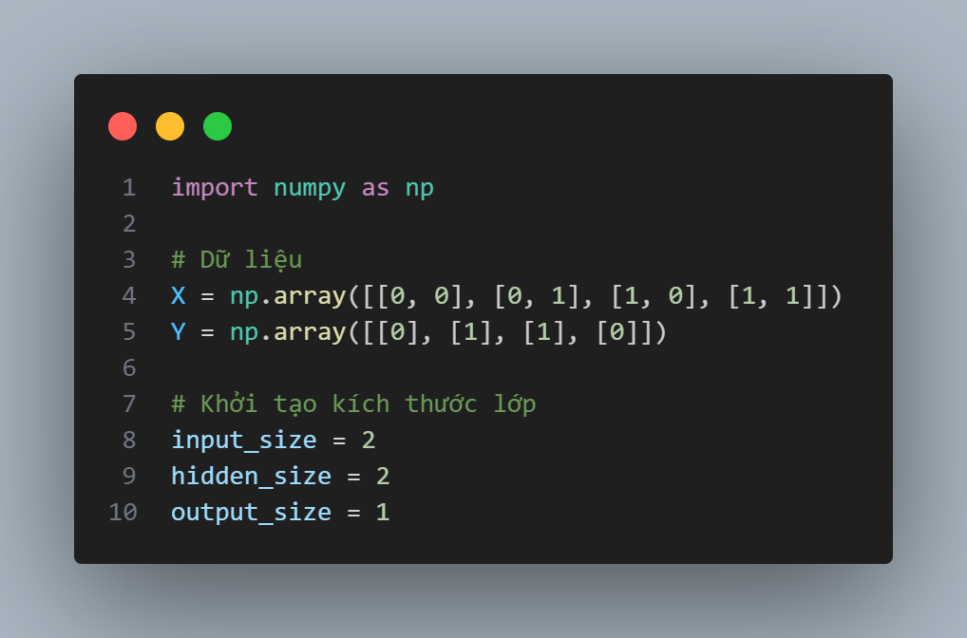
- Khởi tạo các giá trị trọng số và bias ngẫu nhiên
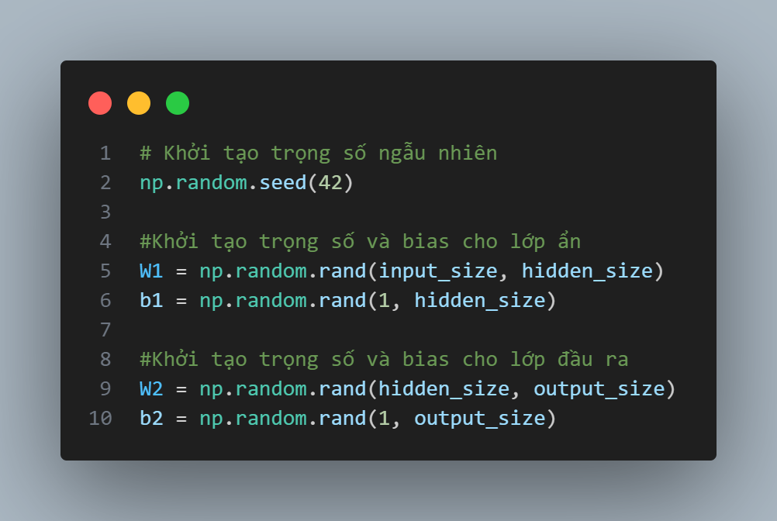
- Định nghĩa hàm kích hoạt sigmoid và đạo hàm của hàm sigmoid
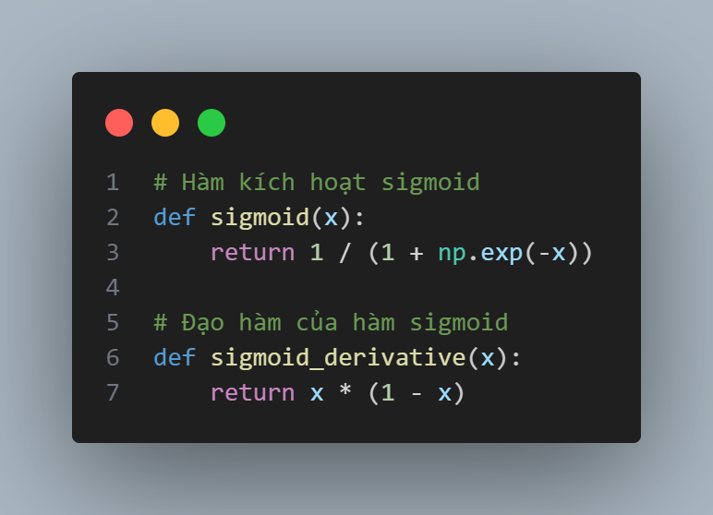
- Thiết lập epochs và learning_rate
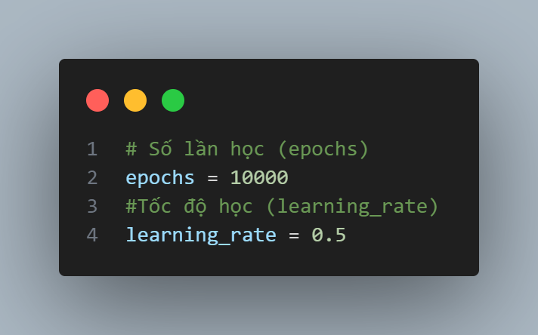
- Huấn luyện mạng
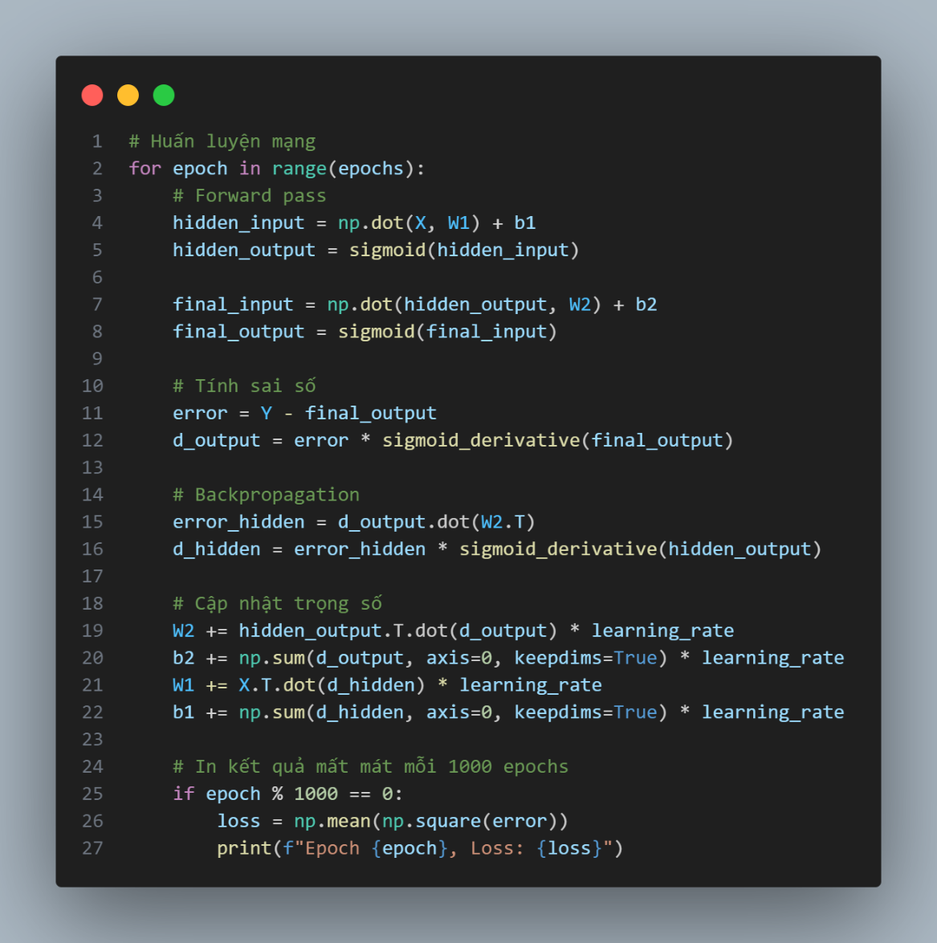
- Kiểm tra kết quả
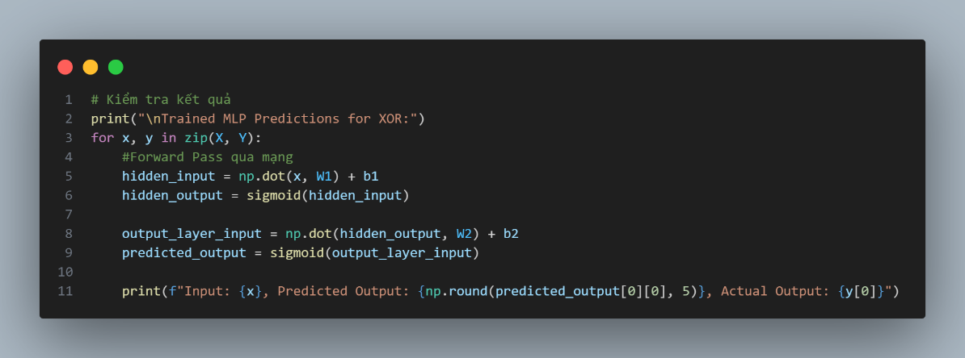
- KẾT QUẢ
- Kết quả mất mát
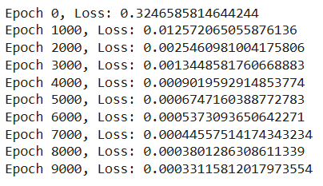
- Kết quả dự đoán
- Kết quả đoạn mã python
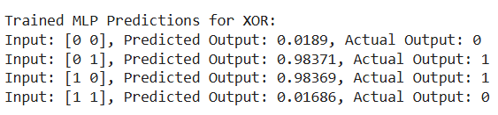
- Dựa vào kết quả trên ta có bảng sau
Input (x1, x2) | Dự kiến Output | Mô hình dự đoán
(0, 0) | 0 | 0
(0, 1) | 1 | 1
(1, 0) | 1 | 1
(1, 1) | 0 | 0
- Đồ thị trực quan ranh giới quyết định
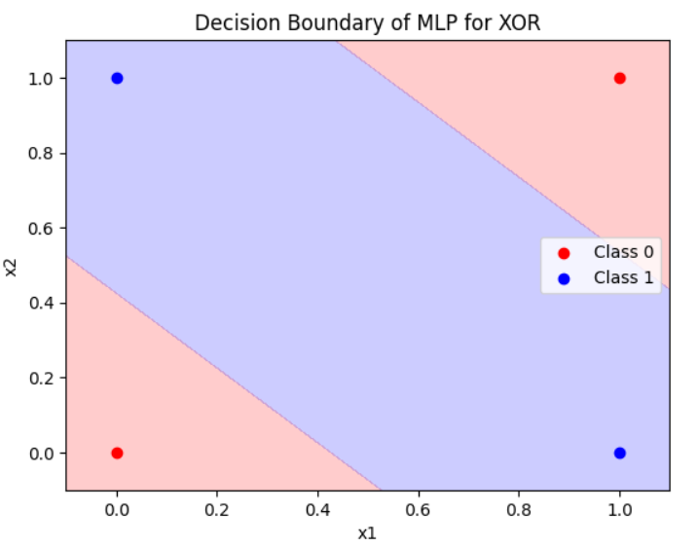
- ĐÁNH GIÁ VÀ KẾT LUẬN

